Stima dei costi

Informazioni sui dati di partenza

352 articoli con questa distribuzione del n° di parole (“token” qui è inteso come segno delimitato da spazio):

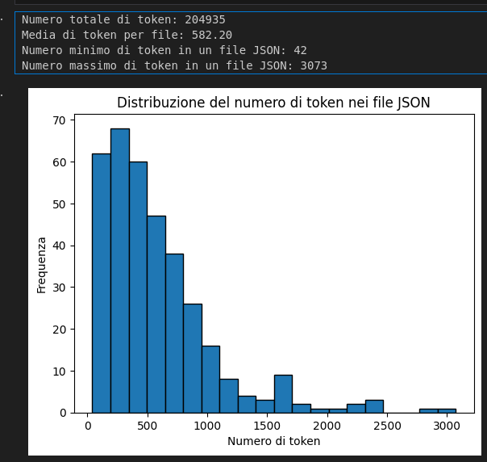

Le domande hanno una dimensione di 474 parole.

Costi Chat-GPT 4:

https://openai.com/pricing#language-models

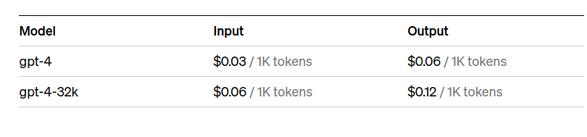
Il limite di parole non è dichiarato e questo articolo di medium dice che sta a 25.000 parole.

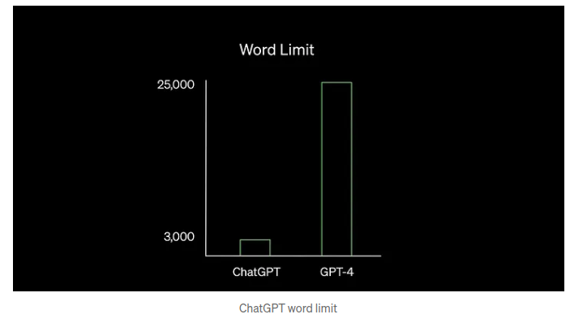

Quindi va a parole e non a chiamate

Stima dei costi

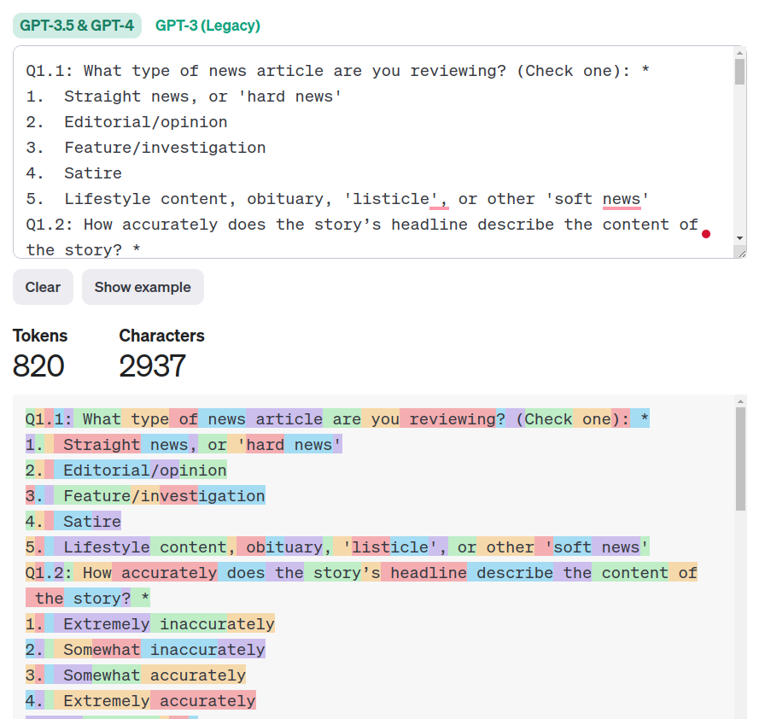
Il problema è che chat-GPT tokenizza le parole come gli pare a lui. Qui c’è un tool online dimostrativo in cui se gli vengono date le domande che sono composte da 474 parole, lui te ne conta 820 perché se le divide come gli torna meglio.

Comunque sia loro ti dicono che:

“A helpful rule of thumb is that one token generally corresponds to ~4 characters of text for common English text. This translates to roughly ¾ of a word (so 100 tokens ~= 75 words).”

Ma questo non vale per l’italiano in cui un testo di 443 parole lui te lo valuta in questo modo:

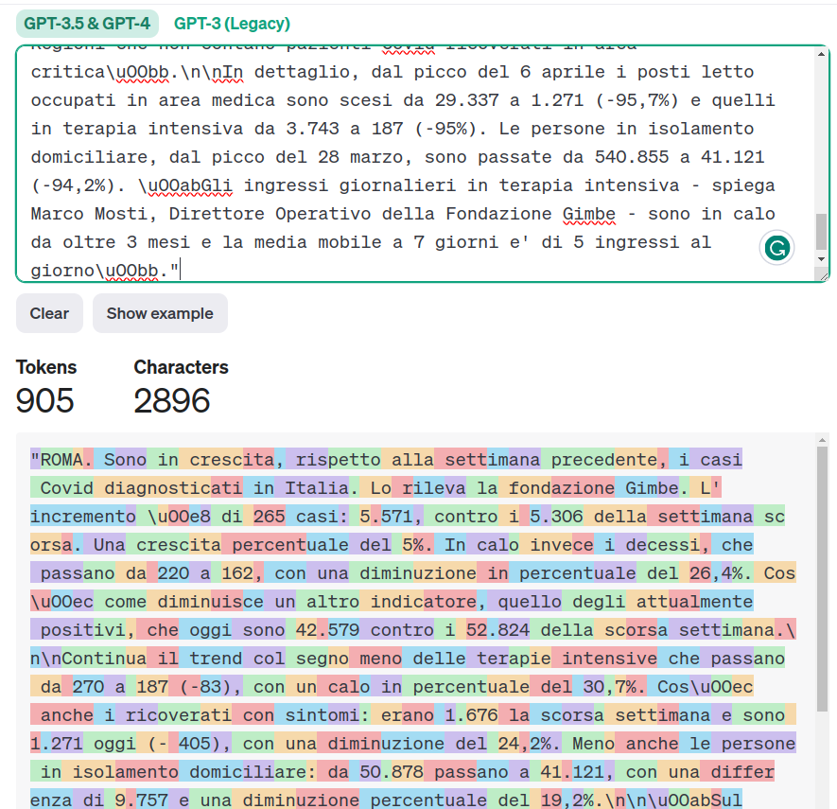

Utilizzando le loro api per fare la tokenizzazione vengono fuori questi dati:

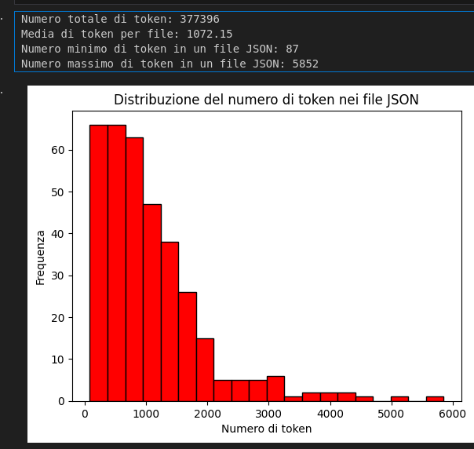

Mentre la risposta di esempio che ho generato ha questa dimensione

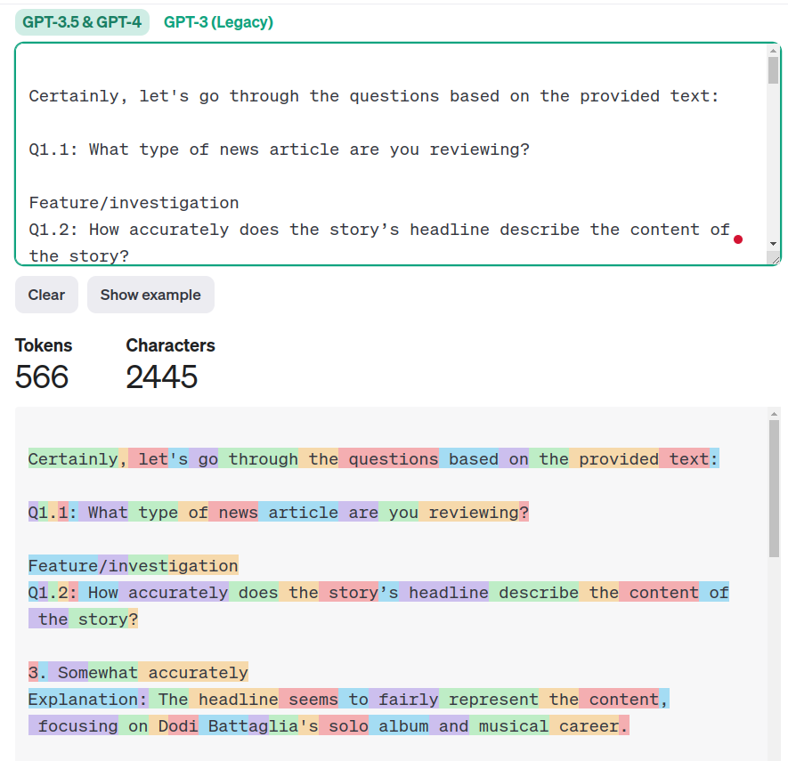

Avendo 377396 tokens totali per 352 articoli e un documento di domande di 820 tokens con una lunghezza di risposta di 566 tokens ed un costo per chiama di:

Si ha:
820 * 352 = 288640
288640 + 377396 = 666036 → Totale input
566×820 = 464120 → Totale output

Costi di input

666,036 ÷ 1000 = 666,036
666,036 * 0,03 = 19,98108 → 19,98 $

Costi in output

464120 ÷ 1000 = 464,120
464,120 * 0,06 = 27,8472 → 27,84 $

Totale
19,98 + 27,84 = 47,82 $

